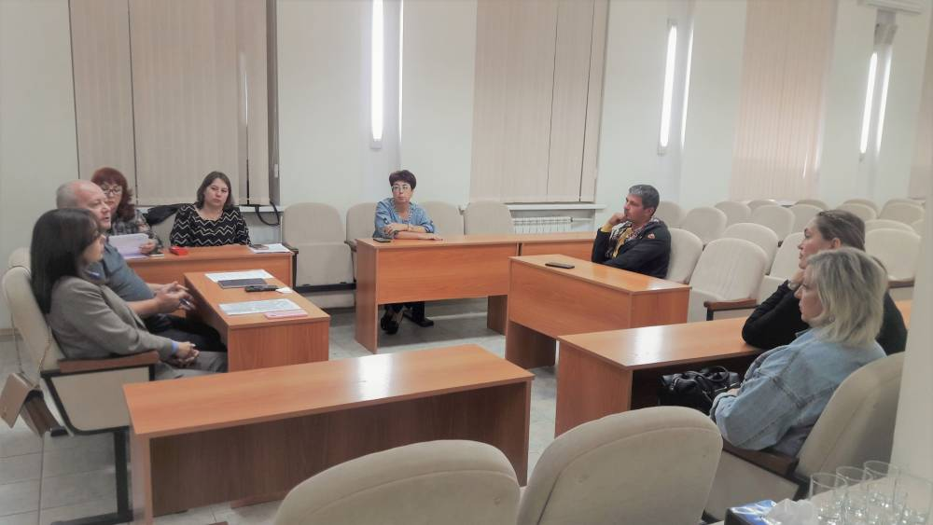
- сентября 2022 года в Администрации городского округа Спасск-Дальний состоялось заседание круглого стола «Поддержка предпринимателей, заключивших социальный контракт. Лучшие практики с участием успешных предпринимателей».
В заседании круглого стола принимали участие представители Администрации городского округа Спасск-Дальний, КГКУ «Центр социальной поддержки населения Приморского края» (отдел по городскому округу Спасск-Дальний и Спасскому муниципальному району Отделения по Лесозаводскому городскому округу), КГБУ «Приморский центр занятости населения» в городе Спасск-Дальний, МИФНС №10 по Приморскому краю (ТОРМ Спасск-Дальний) играждане, заключившие социальный контракт на осуществление предпринимательской деятельности.
Назаседании круглого стола рассмотрен вопрос о поддержке предпринимателей, заключивших социальный контракт для реализациилучших бизнес-идей. Рассмотрели действующие режимы налогообложения,меры поддержки МСП,случаи, при которых возможна имущественная и земельная поддержкаи интересующие участников круглого стола вопросы.
Лучшие предприниматели поделились информацией о том, как реализуются бизнес-планы и предоставляются услуги, а также на какие расходы направлены средства, полученные по социальному контракту. Поблагодарили представителей органов местного самоуправления за оказанную помощь в оформлении социальных контрактов на получение выплат. Также выразили желание и в дальнейшем продолжать развитие предпринимательской деятельностис оформлением штата сотрудников.

